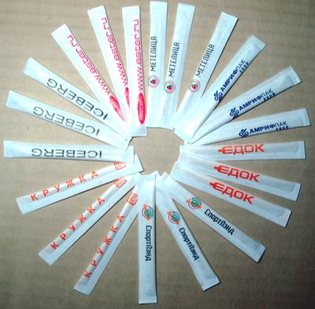

Зубочистки в индивидуальной упаковке с логотипом заказчика

объем заказа (шт) | стоимость (руб) |  | особенности полиграфии
объем заказа (шт) | количество цветов печати этикета |  | особенности полиграфии
объем заказа (шт) | 1 - 2 цвета | 3 - 4 цвета | особенности полиграфии
От 90 000 | 0.2 руб./шт. |  | Площадь нанесения логотипа: 75х9 мм,  Расстояние между разными цветами в логотипе не менее  2мм
От 1000 000 |  | По индивидуальному заказу
Цены и условия оплаты. Цены указаны с учетом всех налогов, доставка по Москве бесплатно. Условия оплаты – 100% предоплата.

Размеры зубочисток: 68 мм Упаковка. Продукция поставляется в коробах по 40 000шт. (40 блоков 167х90х75мм по 1000 шт. в блоке)

Срок исполнения заказов. С момента утверждения макета индивидуальной упаковки и перечисления оплаты – 4 недели.
Оплата дизайн-работ. Дизайн-работы по оформлению упаковки производятся бесплатно при предоставлении материалов в электронном виде.

